淮安市涟水县高沟中学八年级物理下册《10.1压强》五步索引教学案（苏科版）

主备人：李庆香 审核人：八年级物理备课组
班级： 姓名： 学号：
一、【学习目标】：
1、知道什么是压力，会画压力的示意图。
2、通过探究知道影响压强大小的因素，并能建立压强定义公式。
二、【学习重点】：压强的概念和压强的公式。。
【学习难点】：影响压强大小的因素
三、【自主学习】：
1、压力是指： 。
2、压强是指：  。
四、【合作探究】：
一、合作交流 解读探究
1、压力：【做一做】用两摞书作桥墩，一张偏厚纸板做桥面，再放上一重物，此时桥面压弯了，为什么？
【议一议】讨论思考以上图中物体对受力表面的压力有什么共同特点？
1、压力是由于物体 产生的。
2、压力作用在 上，压力的方向跟接触面 ，指向 物体。
垂直作用在物体表面上的力，叫做 。
压力和重力的区别：
（1）作用点不同：压力的作用点在 ；重力作用点 。
（2）方向不同：压力的方向总是 ；而重力方向总是 。
（3）大小不同：压力有时等于重力，有时大于（小于）重力，有时与重力无关。
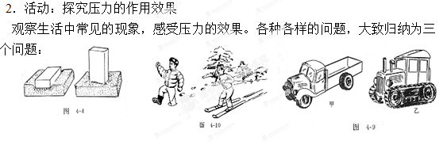
【猜想】压力的作用效果与哪些因素有关？猜测并讨论，同时说明猜想是科学研究的常用方法，但一定要用实验验证。
【结论】在相同 时，压力作用效果跟 大小有关， 越大，压力的作用效果越明显；在相同 时，压力的作用效果与 大小有关。 越小，压力作用效果越明显。
3．压强
压力的作用效果就需要比较单位面积上受到的压力,物理学用压强表示。
（1）压强：物体单位面积上受到的压力叫做压强。
（2）公式：P=F/S
五、【达标巩固】：
1、 叫压力，压力的作用效果与 有关。[来源:学科网ZXXK]
2.压强是反映_________作用效果的物理量，物理学中把物体_______上受到的_________叫做压强。
3.关于压强的概念，下列哪种说法是正确的 ( )
A、压强只和压力有关 B、压强只和受力面积有关
C、压强和压力及受力面积都有关D、压强和压力及受力面积都无关
4、关于压力和压强，下列说法中正确的是（ ）
A.压力方向总与重力方向一致 B.压力越大，压强越大
C.压力一定时，受力面积越小，压强越大 D.压强是物体表面上受到的压力
5、站在地面上的小明想让自己对地面的压强变为最小，他应该（ ）
A.抬起一只脚 B.走动 C.坐在地面上 D.平躺在地面上
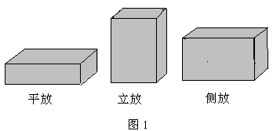
6、 如图1所示，将一块砖平放、立放、侧放时，它对地面的压强（ ）
A.平放时最大B.立放时最大
C.侧放时最大D.平放、立放、侧放时，一样大

7、请在下图中作出杯子对桌面压力的示意图。
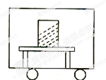[来源:学§科§网]

一、压 强（2）
主备人：李庆香 审核人：八年级物理备课组
班级： 姓名： 学号：
一、【学习目标】：
1、熟悉什么是压力，会画压力的示意图。
2、熟悉影响压强大小的因素，进一步建立压强定义公式。
3、知道国际单位制中压强的单位及其意义，会进行压强的简单计算。
二、【学习重点】：压强的单位及其意义
【学习难点】：压强公式的应用。
三、【自主学习】：
1、 叫压力，压力的作用效果与 有关。
2.压强是反映_________作用效果的物理量，物理学中把物体_______上受到的_________叫做压强。
四、【合作探究】：
1、压强[来源:学科网]
压力的作用效果就需要比较单位面积上受到的压力,物理学用压强表示。
（1）压强：物体单位面积上受到的压力叫做压强。
（2）公式：P=F/S
（3）单位：帕斯卡（牛/米²），简称：帕，符号：Pa。1 Pa=1N/m²
（4）1 Pa=1N/m²的物理意义：物体1平方米面积受到压力大小不一是1牛。
成年人站立时对地面的压强约为1.5×10⁴ Pa,表示1米²的地面受到的压力约1.5×10⁴牛顿。
2【例题】课本P78
教师请一学生上黑板上板演，其他学生自己做，然后教师纠正点拨。
$p=\frac{F}{S}$ 在日常生活中，有时需要增大压强，有时又需要减小压强，我们应该采取什么方法呢？
$\text{压强}=\frac{\text{压力}}{\text{受力面积}}$根据
学生观察，说一说。
3、增大压强和减小压强的方法

五、【达标巩固】：
1.压强是反映_________作用效果的物理量，物理学中把物体_______上受到的_________叫做压强。
2.关于压强的概念，下列哪种说法是正确的 ( )
A、压强只和压力有关 B、压强只和受力面积有关
C、压强和压力及受力面积都有关D、压强和压力及受力面积都无关
3、关于压力和压强，下列说法中正确的是（ ）
A.压力方向总与重力方向一致 B.压力越大，压强越大
C.压力一定时，受力面积越小，压强越大 D.压强是物体表面上受到的压力
4、站在地面上的小明想让自己对地面的压强变为最小，他应该（ ）
A.抬起一只脚 B.走动 C.坐在地面上 D.平躺在地面上
5、下列事例中，为了减小压强的是（ ）
A．注射器的针头做得很尖 B．压路机上碾子的质量很大 C．载重汽车装有许多很宽的车轮 D．滑冰运动员的冰鞋上装有冰刀

6.计算芭蕾舞演员和大象对地面的压强。[来源:学_科_网Z_X_X_K]
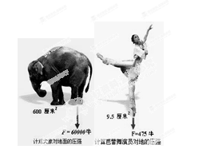
7、某沼泽地能承受的压强为2×10⁴ Pa，一位同学的体重为600N，他与沼泽地的接触面积是多大时，才不会陷进沼泽地？

8、你在吃硬的食物时，牙齿要用力咀嚼，这是通过什么方法来增大压强的？

